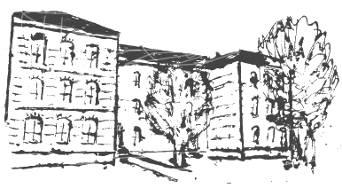 | Geschwister-Scholl-Schule  5. Staatliche Regelschule  Katharinenstrasse 150, 99817 Eisenach  Tel.: 03691 746113 Fax: 03691 746429  Mail: schollschule-sek@schuleneisenach.de

Klasse 8

Bücherzettel Schuljahr 2023/24

Name des Schülers:

Fach | Titel | Verlag | ISBN | Preis in Euro | Frei | Vorhanden
 | Bücher:
Eng | Englisch G21 D 4 | Cornelsen | 978-3-06-031321-1 | 30,99
Ma | Mathematik heute 8 | Schroedel | 978-3-507-87704-7 | 31,95
D | Lesebuch 8 | Cornelsen | 978-3-06-061732-6 | 24,25
D | Unsere Muttersprache 8 | Cornelsen | 978-3-06-061726-5 | 23,99
Bio | Biologie7/ 8 TH RS | Cornelsen | 978-3-06-011268-5 | 29,00 |  | x
Geo | Unsere Erde 7/8 | Cornelsen | 978-3-06-064319-6 | 29,95 |  | x
Geo | Heimat u. Welt Atlas | Westermann | 978-3-14-100271-3 | 21,50 |  | x
Ge | Entdecken und Verstehen 8 | Cornelsen | 978-3-06-064055-3 | 25,99
Ch | Chemie 7/ 8 Thür. | Cornelsen | 978-3-06-011900-4 | 29,25 |  | x
Ph | Physik Thür. 7/8 | Cornelsen | 978-3-06-013033-7 | 31,75 |  | x
WRT | Wirtschaft, Recht,  Technik | Westermann | 978-3-14-  116183-0 | 25,50 |  | x
Soz | Demokratie heute 8-10 | Westermann | 978-3-14-101350-4 | 34,50
Rel. | Religionsbuch 7/8 | Cornelsen | 978-3-06-120148-7 |  |  | Klassensatz
Eth | Ethik Bd. 7/8 | Militzke | 978-3-86189-578-7 | 25,90 |  | x
NT | Natur- Mensch- Technik | Duden-Verlag | 978-3-89517-811-5 |  |  | Klassensatz

Ausgeliehene Bücher müssen in einem guten Zustand zurückgegeben werden, ansonsten müssen sie durch die Eltern ersetzt werden.

Datum Unterschrift der Eltern

